Extracción de muestra sanguínea

Diego Oliver Navarro Álvarez

Luis Diego Meza Alvarado

QFB. ALDRIN DE JESUS MALDONADO VELASCO

reporte de practica

Bioquímica

Introducción:

La venopunción es la extracción de sangre de una vena. Por lo general se extraen de 5 a 25ml para que una muestra sea considerada adecuada para el tipo de pruebas sanguíneas que se hayan solicitado. La sangre se coloca en un tubo de ensayo comercialmente preparado para transportar la sangre y conservarla de manera apropiada según los requerimientos del laboratorio que procesará la muestra.

La sangre está compuesta de dos partes:

• Líquido (plasma o suero)

• Células

El plasma es la parte líquida que contiene substancias como glucosa, electrólitos, proteínas y agua. El suero es la parte líquida que queda después de que la sangre se deja coagular en un tubo de ensayo.

Las células en la sangre abarcan glóbulos rojos, glóbulos blancos y plaquetas.

La sangre ayuda a movilizar el oxígeno, los nutrientes, los residuos y otros materiales a través del cuerpo. Asimismo, ayuda a controlar la temperatura corporal, el equilibrio de líquidos y el equilibrio acido básico del cuerpo.

Ocasionalmente se extraen minúsculas cantidades de sangre como muestras de pacientes diabéticos, recién nacidos o previos a una donación de sangre. También se realiza una venopunción para una donación de sangre o en pacientes con policitemia, de quienes se extraen unos 350-500 c/c de sangre. Los exámenes hechos en la sangre o en partes de ésta pueden suministrar claves importantes al médico acerca de la salud de la persona, orientándolo hacia el diagnóstico y/o tratamiento.

aprender sacar a la perfección la extracción de sangre aprender a escoger la vena correctamente para así no fallar con nuestro paciente, y al igual identificar cada tubo de muestra sanguínea para saber dónde va y para que muestra es y no fallarle a nuestros pacientes.

Materiales de practica:

* Guantes
* Alcohol
* Torundas de algodón
* Tubos
* Torniquete
* Jeringas (3ml, 5ml, 10ml)
* Recipiente de RPBI

Proceso general de extracción de muestra sanguínea:

El paciente debe estar en posición cómoda, con descanso en los brazos, no deben estar asustados, ni ser cambiados de posturas de forma repentina. La mayoría de los pacientes, ante cualquier tipo de toma de muestra, se encuentran nerviosos y a veces, hasta atemorizados. Es de suma importancia la delicadeza y corrección del profesional que tome la muestra, que puede lograr la colaboración del paciente, así como la disminución del dolor, molestia o incomodidad, que dicha toma en sí, pueda proporcionar.

1. Identificar al paciente y explicarle el procedimiento que se va a realizar. Pedirle que siente o se recueste.

2. Lavarse las manos de acuerdo al procedimiento establecido.

3. colocarse los guantes desechables.

4. preparar la jeringa (la envoltura desechar a los desechos comunes).

5. prepara los tubos (identificando el nombre completo y las pruebas a realizarse).

6. La inspección debe realizarse con un orden predeterminado Las venas en general son fácilmente palpables acompañadas de un examen visual.

7. Aplicar el torniquete 4 centímetros por encima de la flexura antero superior del codo.

8. Pedirle al paciente que abra y cierre su puño.

9. Desinfectar el área de la punción alcohol al 790% (técnica de la parte interna hacia la parte externa).

10. Con el dedo índice de la mano izquierda fijar la vena a puncionar.

11. Extracción de muestra de sangre en cuanto la sangre empieza a fluir dentro de la jeringa se debe retirar el torniquete y solicitar al paciente que suelte el puño.

12. Traccionar el embolo llenando la jeringa con el volumen requerido.

13. Mientras se retira la aguja se aplica el algodón seco haciendo presión sobre la zona de punción.

14. Con la ayuda de una pinza retirar la aguja para desechar al contenedor de corto punzante.

15. Cargar Al tubo, y determinar el volumen requerido.

16. En caso que necesite algún anticoagulante realizar la rotación e inversión unas 10 veces con cuidado de no formar espuma.

17. Observar la inexistencia de sangrado en el área de punción.

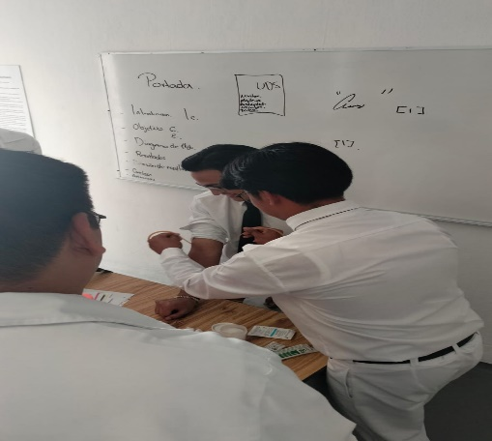18. Colocar un curita

19. Apreciar el estado del paciente antes que abandone el área de toma de muestras.

20. Explicar al paciente (fecha y hora) pueda retirar los resultados.

Objetivo:

El objetivo general:

Aprender la técnica ideal de extracción de sangre ya sea arterial y venosa con el único fin de evitar lesiones al paciente, así como poder identificar las diferentes zonas en donde podemos realizar la tima de muestra

Objetivos específicos:

Enseñar la correcta toma de extracción sanguínea.

Realizar el llenado correcto de los tubos para evitar la hemolisis demuestra.

Identificar los sitios de punción para la extradición sanguínea.

Reconocer las posibles complicaciones de una extracción sanguínea.

Evaluar las técnicas adquiridas por los alumnos al final a finalizar el curso.

Demostrar por medio didáctico la técnica adecuada para realizar la extracción sanguínea.

El objetivo de esta práctica es poder identificar las diferentes zonas de que podemos funcionar para tener una muestra de calidad de sangre y también Saber evaluar para qué nos sirven los diferentes tubos demuestras.

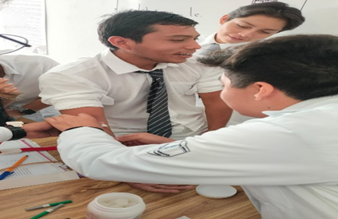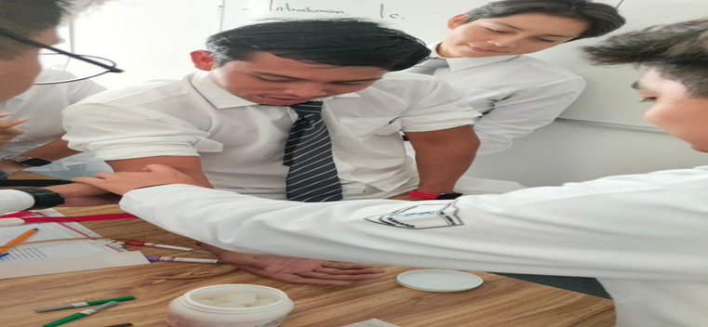Aprender las técnicas de manera correctas para evitar complicaciones y lesiones a los pacientes y a las personas que ponen su confianza en nuestras manos.

Discusión de resultados:

Durante la práctica, observamos cómo el químico realizó una venopunción en uno de mis compañeros con notable precisión. El procedimiento se ajustó adecuadamente a las pautas del manual de la Secretaría de Salud, garantizando que la recolección de muestras fuera correcta y conforme a los estándares establecidos.

Una observación importante fue que los estudiantes que recibieron retroalimentación inmediata sobre su técnica pudieron ajustar y perfeccionar su desempeño en los intentos posteriores. La retroalimentación da una mejora positiva a lo mencionado antes, donde hay puntos que mejorar y cosas por practicar.

De igual manera los estudiantes desempeñaron un muy buen trabajo tratando con los pacientes ya que estos podían presentar ansiedad o temor a la venopunción. Esto favorece en la comunicación médico-paciente y generar confianza del paciente hacia el medico mejorando y facilitando notablemente el proceso de la venopunción.

Se pudieron observar áreas donde hay que tener una mejora como en la técnica de palpación o nerviosismo del médico al realizar el procedimiento esto puede mejorar con la repetición de prácticas y la simulación son esenciales para perfeccionar estas habilidades y aumentar la confianza y seguridad en la ejecución de estos procedimientos.

Gracias a los manuales de la secretaria de salud con apoyo de sus manuales por permitir realizar y poder mejorar esta técnica tan esencial para la salud de nuestro paciente cuando es requerida.

Conclusión:

La conclusión de esta práctica de prueba sanguínea es que se realizan para descubrir o descartar anomalías en los pacientes que acuden con nosotros Ya sea desde algo muy básico como la glucosa o hasta algo más serio como exámenes Complejos de tiempos de coagulación Las técnicas de venopunción tienen que ser exactas y bien realizadas Para obtener la cantidad de sangre requerida y para que el paciente no sufra daños que perjudiquen su salud.

La clasificación de tubos es la siguiente:

* El tubo rojo es para química sanguínea.

* El celeste es para tiempos de coagulación.

* Morado para biometría hemática.

Llegamos a la conclusión que una correcta toma de muestras es un paso fundamental para obtener Buenos datos de laboratorio.

Siguiendo las buenas prácticas aprendidas anteriores a esta práctica Se puede disminuir el número de muestras rechazadas Evitando el riesgo de malas interpretaciones en ellas, además también podemos ahorrar las molestias ocasionadas por malas prácticas a las personas que se les realizarán los análisis.

Bibliografía:

(S/f). Recuperado el 9 de septiembre de 2024, de <http://file:///D:/Datos24/Downloads/Practica%201%20(1).pdf>

de Laboratorio de, E. R. A. Ä. de C., del Laboratorio de, J. de S., de Puesto Patología Clínica, S. de S. A., Clínica, P., & Firma, D. y. S. (n.d.). MANUAL DE OPERACIONES DE TOMA DE MUESTRAS, IDENTIFICACIÓN, MANEJO, CONSERVACIÓN Y TRASPORTE DE MUESTRAS. Gob.Mx. Retrieved September 12, 2024, from <https://www.inr.gob.mx/iso/Descargas/iso/doc/MOP-SDP-14.pdf>

Sánchez, G., Carmen, M., Illescas, R., Dolores, M., & Gámez, G. (s/f). TOMA DE MUESTRAS DE SANGRE: DETECCIÓN Y DISMINUCION DE ERRORES PREANALÍTICOS. Congresoenfermeria.es. Recuperado el 9 de septiembre de 2024, de http://congresoenfermeria.es/libros/2015/salas/sala3/p_1405.pdf